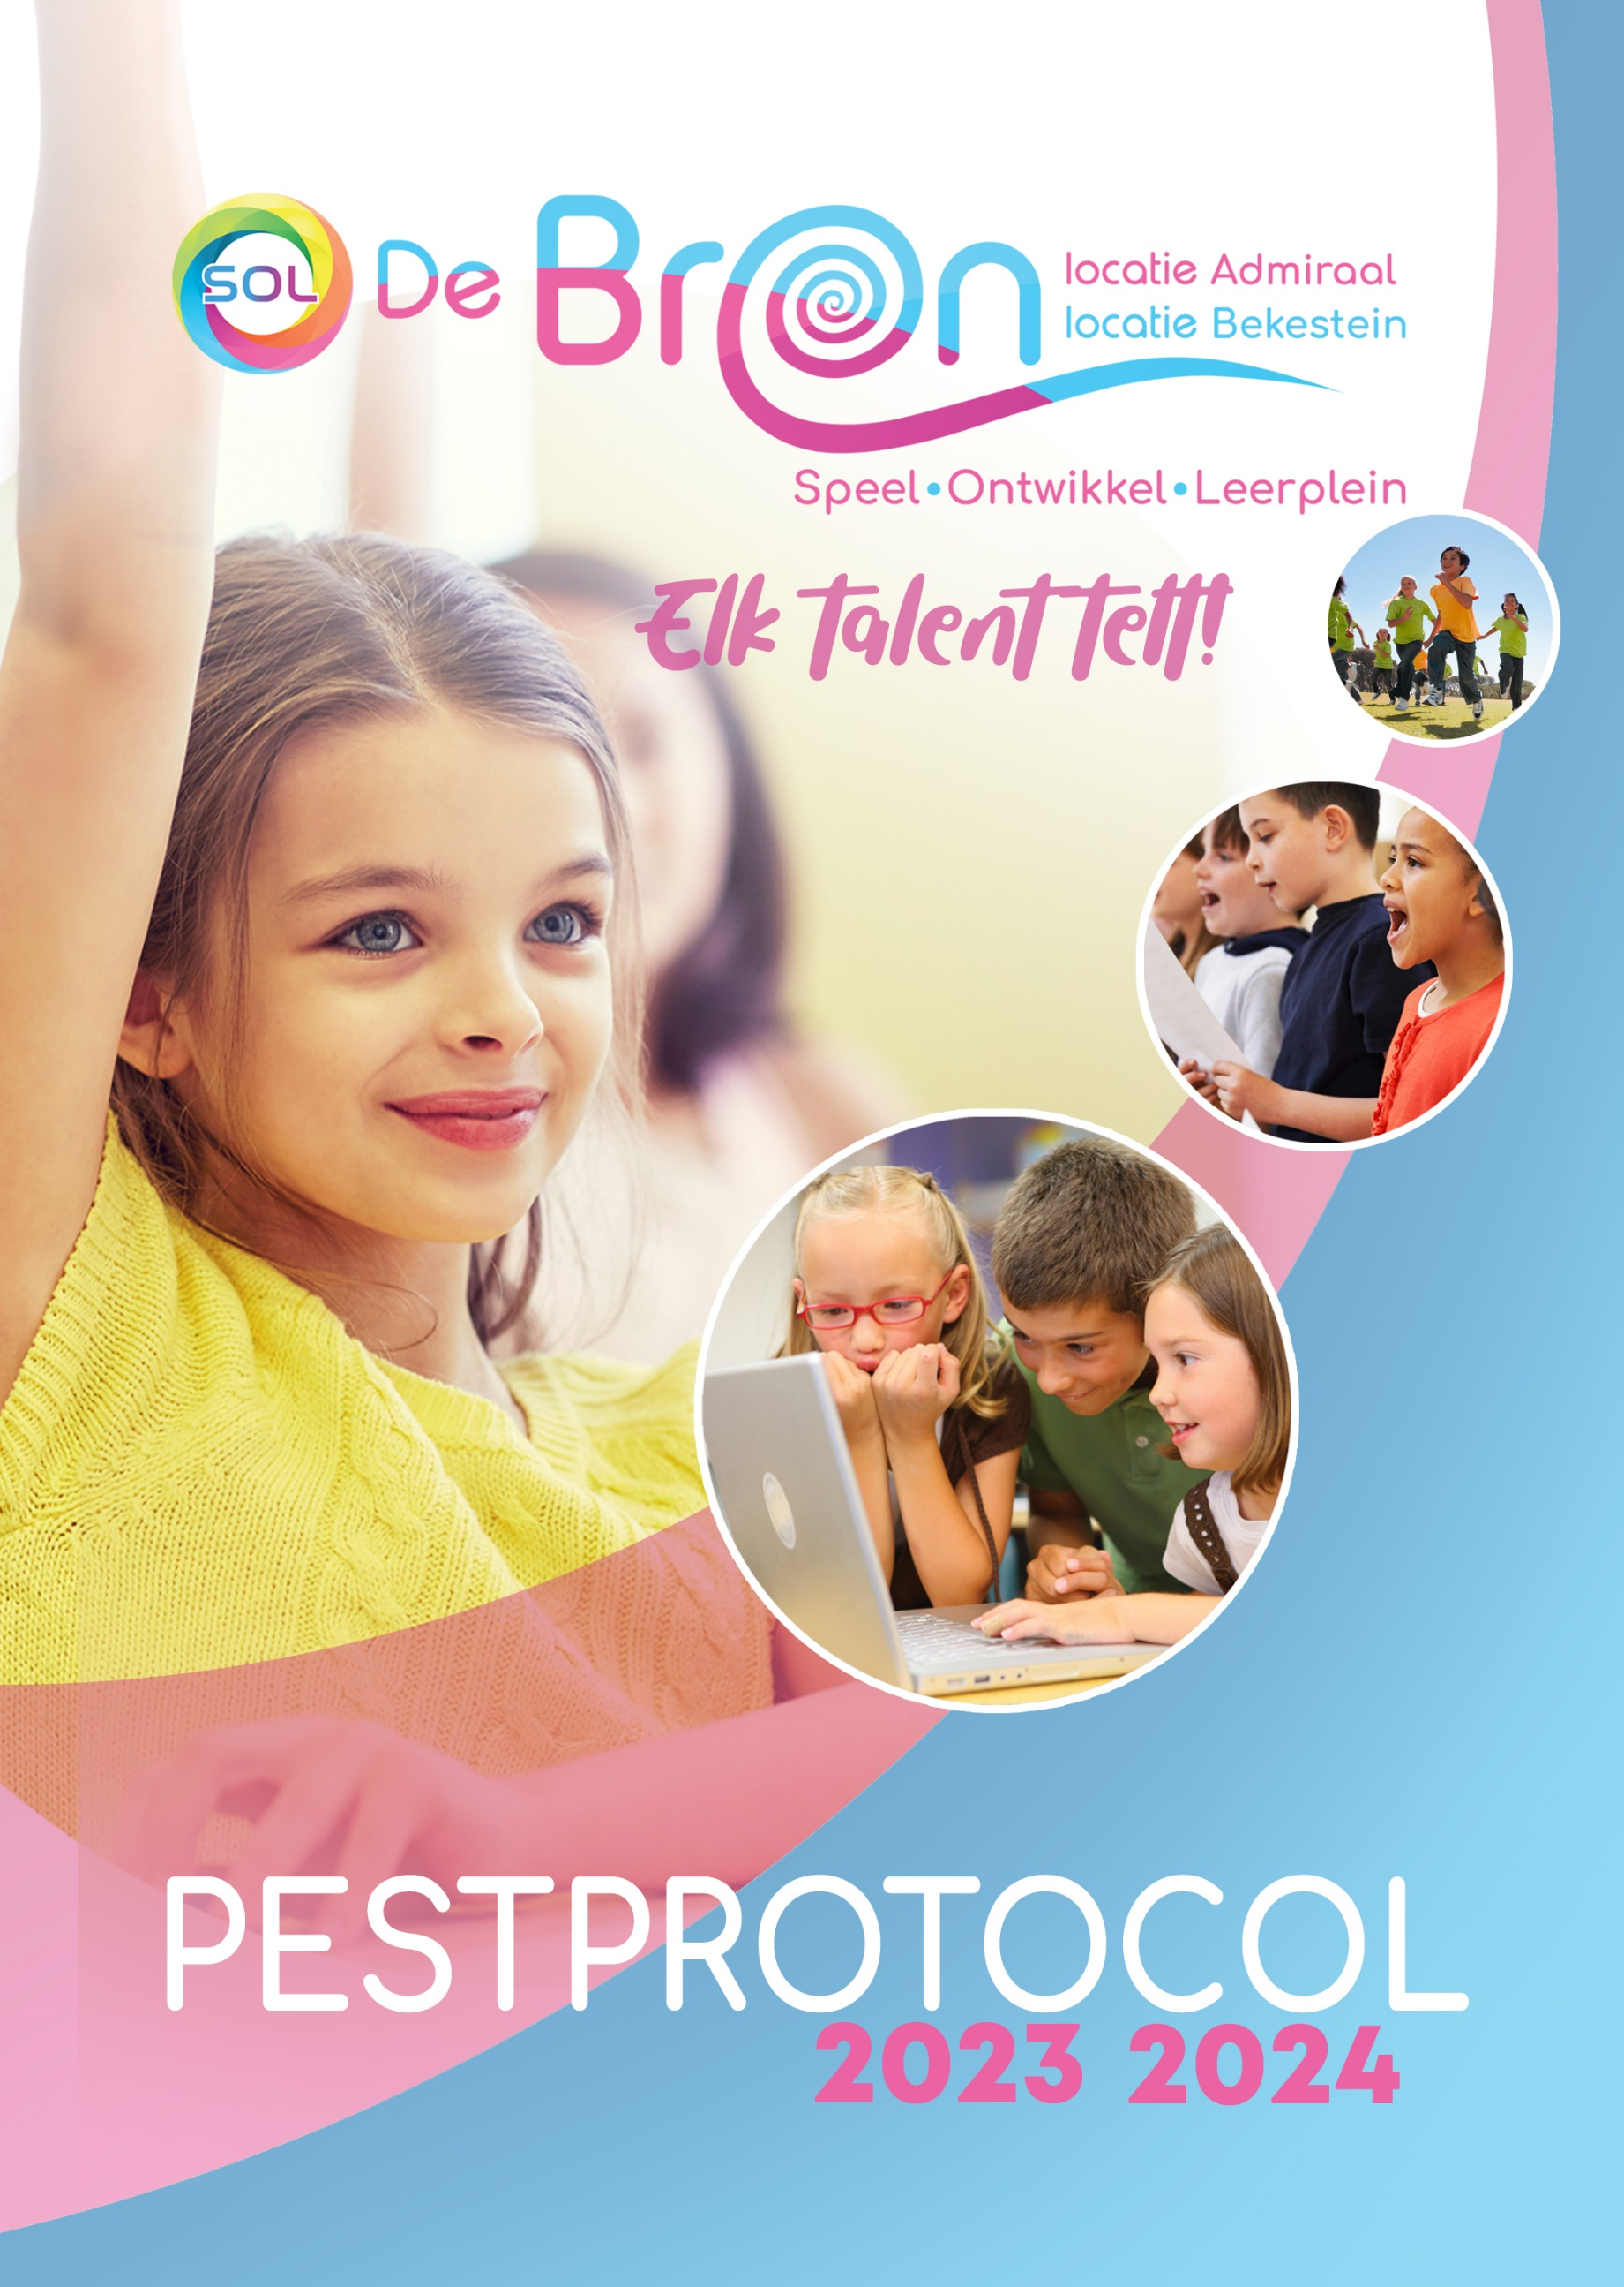

Inhoud
Inleiding 3
1 Pesten 4
1.1 Plagen, pesten, of ruziemaken? 4
1.2 Onze visie op pesten 5
1.3 SOL- en groepsklimaat 5
1.4 Pesterijen in de praktijk 5
2. Voorkomen van pesten en sociale veiligheid 6
2.1 Beleid met betrekking tot positieve groepssfeer 7
2.2 Toezicht 8
3.De gepeste (het slachtoffer), de pester en de andere betrokkenen. 8
3.1 De gepeste leerling 8
3.2 De pester 9
3.3 De meeloper 10
3.4 De buitenstaander 10
3.5 De helper 10
4. Preventieve maatregelen 10
4.1 Preventieve schoolregels 11
5. Aanpak pestgedrag 12
5.1 Signaleren en adequate actie 12
5.2 Vijfsporenaanpak 12
5.3 Directe aanpak 13
5.4 Tips en ondersteuning voor de leerkracht en pedagogisch medewerker 14
6.Als ouders/verzorgers ontevreden zijn 15
LITERATUURLIJST 15
Bijlage Stroomschema

Inleiding
Dit is het pestprotocol van SOL Ambacht. Dit pestprotocol geeft richtlijnen over de aanpak van pesten binnen onze opvang en onderwijs. Wanneer er gepest wordt, is dat een wezenlijk groot probleem. Pestgedrag is onaanvaardbaar en schadelijk voor kinderen, zowel voor slachtoffers als pesters. Bovendien is het een ernstige bedreiging voor de sfeer binnen ons SOL. Daarom dient dit gedrag aangepakt te worden, in het bijzonder door de pedagogisch medewerkers en leerkrachten, zoveel mogelijk in samenspraak met ouders. Naast de richtlijnen die wij hanteren als er onverhoopt sprake is van pesten, vindt u in dit protocol ook onze preventieve aanpak, de wijze waarop wij een positief groepsklimaat creëren om pesten zoveel mogelijk te voorkomen
Het streven van onze SOLs is dat alle leerlingen zich gedurende hun solperiode veilig voelen, zodat zij zich zo optimaal mogelijk kunnen ontwikkelen. Dit pestprotocol levert hieraan een grote bijdrage; kinderen, leerkrachten, pedagogisch medewerkers en ouders/verzorgers, kunnen ons en elkaar aanspreken op dit protocol als er zich ongewenste situaties voordoen. Door elkaar te steunen en wederzijds respect te tonen, stellen we iedereen in gelegenheid om met plezier naar de SOLs te gaan.
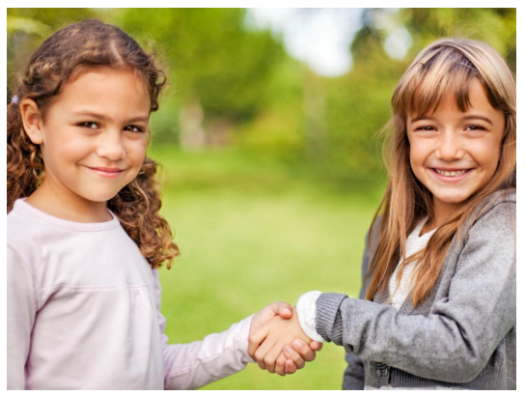

Onze uitgangspunten:
- Pesten is pesten als dit zo door de gepeste ervaren wordt. Wij zien het als onze taak om kinderen te beschermen tegen pesten. In onze SOLs wordt pesten niet geaccepteerd!
- Pesten is een groepsprobleem. In de groep zit een gepest kind, pesters en de rest van de groep die niet kan of durft in te grijpen of zelfs meedoet.
- Het gepeste kind is slachtoffer, niet de oorzaak. Geen enkel kind wil gepest worden.
- Pesten heeft zijn weerslag op het functioneren in de groep.
- Docenten en pm’ers kennen de signalen van pesten, zijn vaardig in de aanpak ervan en nemen, als pesten optreedt, duidelijk stelling hiertegen.
- Pesten wordt aangepakt met alle betrokken; de gepeste, pester, pedagogisch medewerkers, leerkrachten en ouders.
- Wanneer pesten ondanks preventie toch de kop op steekt, beschikken de SOLs over een directe aanpak; het pestprotocol wordt gevolgd.
Dit pestprotocol is gezamenlijk opgesteld door medewerkers van onze SOLs. Leerkrachten, pedagogisch medewerkers en ouders uit de MR onderschrijven dit beleid.
Jaarlijks wordt dit protocol onder de aandacht gebracht, geëvalueerd en indien nodig bijgesteld.
De letters SOL staan voor Speel Ontwikkel Leerplein.

Ontwikkeling van kinderen tot verantwoordelijke wereldburgers omvat veel meer dan het verwerven van kennis en vaardigheden voor de academische vakken. Binnen onze SOLs besteden we daarom naast kwalificatie op ons Leerplein ook evenredig aandacht aan de ontwikkeling van socialisatie en persoonsvorming, met als doel dat onze kinderen op kunnen groeien tot veerkrachtige jongeren. Met elkaar (leren) spelen en plezier maken ondersteunt deze ontwikkeling. Het houdt hen nieuwsgierig en gemotiveerd.

1 Pesten
Pesten is een complex sociaal proces, waarbij de volgende definitie algemeen geaccepteerd is: “Bij pesten gaat het om herhaaldelijke en negatieve handelingen van één of meer personen ten opzichte van een andere persoon die zich niet of niet voldoende kan verweren” (Olweus, 1994). ‘Geweld’ is een eenmalige of herhaalde handeling waarbij een of meer andere personen, of zaken, ernstige schade (fysiek, materieel, sociaal, psychologisch of anderszins) wordt toegebracht; een ‘incident’ (in deze context) is een eenmalige gewelddadige handeling die qua inhoud en mate van ernst kan variëren (Loeber, 2008).

1.1 Plagen, pesten, of ruziemaken?
Er bestaat een verschil tussen plagen, pesten en ruzie maken. Maar wat is nu eigenlijk het verschil tussen plagen en pesten en wat is het verschil tussen pesten en ruzie maken?
Plagen
Je kunt van plagen spreken, als beide partijen even sterk zijn, en er niet echt gesproken kan worden van een slachtoffer en een dader. Plagen zie je vaak bij mensen die elkaar wel mogen. Het kan een steekspel met woorden zijn, of elkaar voor de gek houden. De plager heeft niet de intentie om de geplaagde te beschadigen. Tussen kinderen, zeker in de bovenbouw en in het voortgezet onderwijs, zie je hetzelfde patroon ontstaan. Humor (echte!) staat hierbij centraal. De ogen van plager en geplaagde glinsteren, er vindt een woordenspel plaats. Dit versterkt zelfs de onderlinge band. De plager heeft warme gevoelens t.o.v. de geplaagde en dat is wederzijds. Door zo nu en dan een beetje geplaagd te worden en terug te plagen zal de sociale weerbaarheid van een kind vergroot worden. Het is goed voor de sociaal-emotionele ontwikkeling van het kind.
Kinderen met een laag zelfbeeld (=hoe je jezelf ziet), weinig zelfvertrouwen, of (ex) slachtoffers van pesten kunnen vaak niet tegen plagen; zij pikken de signalen van warmte niet, of onvoldoende op.
Tips
- Als een kind niet tegen plagen kan, is een gesprek met het kind hierover zinvol.
- Niet tegen plagen kunnen, kan te maken hebben met een negatief zelfbeeld en zelfvertrouwen.
- In de groep aangeven, dat de geplaagde plagen niet leuk vindt, omdat…… Dus stoppen!

Ruzie
Ruzie maken wordt door kinderen nog wel eens benoemd als pesten. Hoewel een ruzie geen pesten is, kan een niet goed opgeloste ruzie soms wel tot pesten leiden. Een ruzie is een conflict tussen mensen over een bepaalde zaak. Bijvoorbeeld over spelregels bij het knikkeren, of over het feit of er nu wel of niet voor het “echie” werd gespeeld. Als een ruzie uitgepraat is kunnen de voormalige ruziemakers vaak weer samen door één deur. Bij pestgedrag gaat het niet om een zaak (in ons voorbeeld de knikkers) maar om het beschadigen van een persoon.
Pesten
Zoals bij het voorwoord beschreven, is pesten (psychisch, fysiek of seksueel) “systematisch geweld van een leerling of een groep leerlingen ten opzichte van één of meer klasgenoten, die niet meer in staat is/zijn zichzelf te verdedigen."
- Bij pesten is er een duidelijke slachtofferrol en een daderrol.
- Pesten is zeer slecht voor de sociaal-emotionele ontwikkeling van het slachtoffer.
- Het slachtoffer kan getraumatiseerd worden.
- Pesten is ook slecht voor de pester, want ook hij/zij ontwikkelt een slechte manier van omgaan met andere mensen.
- Pesten is kindermishandeling tussen kinderen onderling!
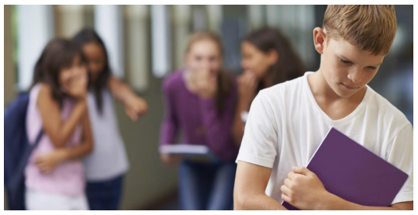
Uit de wetenschappelijke literatuur blijkt dat er een verschil kan bestaan tussen hoe slachtoffers het pesten ervaren (de subjectieve beleving) en hoe de omgeving zoals andere kinderen, leerkrachten, pedagogisch medewerkers en ouders het pesten waarnemen (Scholte, Burk, & Overbeek, 2013)
Pesten en geweld
Pesten en geweld kunnen overlap vertonen in het gedrag dat vertoond wordt, maar er zijn ook duidelijke verschillen. Het verschil tussen pesten en geweld is dat er bij pesten altijd sprake is van herhaling van gedrag, en van een machtsongelijkheid tussen dader en slachtoffer. Geweld kan een eenmalig incident zonder herhaling zijn, en voorkomen tussen personen die even sterk zijn (fysiek, sociaal, psychologisch, of anderszins).

1.2 Onze visie op pesten
De teams van onze SOLS vindt het belangrijk dat kinderen met plezier naar de sols gaan. Wij willen een leefgemeenschap zijn, waar kinderen naast het leren ook hun persoonlijkheid ontwikkelen, zelfvertrouwen opbouwen, zelfkennis verwerven, verantwoordelijkheid durven nemen, positief gedrag aanleren, leren omgaan met elkaar, verdraagzaam zijn, en kennis opdoen van andere culturen en opvattingen. Ons streven is een pestvrije SOL.
Kinderen tot 12 jaar kun je bij uitstek leren om goed om te gaan met leeftijdgenoten. Deze ontwikkeltaak, die onderdeel uitmaakt van de sociaal emotionele ontwikkeling, koppelen wij aan ons pedagogisch klimaat.
We leren de kinderen:
- Vriendschap te sluiten en te onderhouden;
- Samen te werken en – spelen;
- Om te gaan met ruzies en conflicten;
- Anderen te helpen.
Voor kinderen is het relevant dit op deze leeftijd te leren voor hun verdere leven.

1.3 SOL- en groepsklimaat
Pesten wordt gevoed door een cultuur die gekenmerkt wordt door competitie en individualisme. Op onze SOLs staat de zorg voor de ander centraal. Onze SOLs zijn een positief sociale gemeenschap waarin we oog hebben voor elkaar, we rekening houden met elkaar en waarbij we allemaal verantwoordelijkheid dragen voor de SOL-gemeenschap, waarin niemand wordt uitgesloten. Je hebt het recht om jezelf te zijn, maar je hebt ook de plicht om ervoor te zorgen dat ieder ander dat recht heeft.

1.4 Pesterijen in de praktijk
Pestgedrag kan zich uiten in verschillende manieren en vormen. Voorbeelden hiervan zijn;
- Lichamelijk pesten
- Duwen - Slaan - Opzij duwen - Dreigen met geweld - Bang maken - Een tik geven - Schoppen - Met iets naar iemand gooien - Iemand zonder reden aanvallen
- Pesten met spullen
- Andere kinderen dwingen om bepaalde dingen (potlood, geld enz.) aan hem te geven.
- Tegenover andere kinderen bepaalde rechten opeisen.
- De spullen van andere kinderen kapot maken of kwijt maken.
- Pesten met woorden
- Iemand beledigen of uitschelden
- Iemand belachelijk maken of voor gek zetten
- Iemand met opzet in verlegenheid brengen
- Iemand in zijn/haar gezicht uitlachen
- Op sociale media iemand uitschelden
- Pesten door buitensluiten of negeren
- Gewoon weglopen van iemand die wil spelen
- Tegen een kind zeggen dat hij of zij weg moet gaan
- Niet luisteren naar een ander kind (bijvoorbeeld, door je handen over de oren te doen).
- Net doen alsof je een ander kind niet ziet of hoort
- Nare gebaren maken
- Tegen andere kinderen zeggen dat ze alleen mee mogen doen als ze eerst bepaalde dingen doen die ze eigenlijk helemaal niet willen.
- Dreigen dat een ander kind niets meer mag, als hij of zij niet doet wat er gezegd wordt.
- Pesten als het gepeste kind er niet bij is
- Tegen andere kinderen zeggen dat ze met een bepaald iemand niet mogen spelen.
- Roddelen of lelijke dingen zeggen over andere kinderen (ook digitaal)
- Tegen andere kinderen op social media zeggen dat iedereen een bepaald kind moet blocken.
- Digitaal pesten
- Iemand uit een app-groep gooien
- Een specifieke haat app-groep aanmaken
- Dreigberichten plaatsen via social media
- Versturen van scheldberichten of (anonieme) dreigmailtjes
- Haatprofielen aanmaken
- Versturen van kettingberichten als geintje of opzettelijk
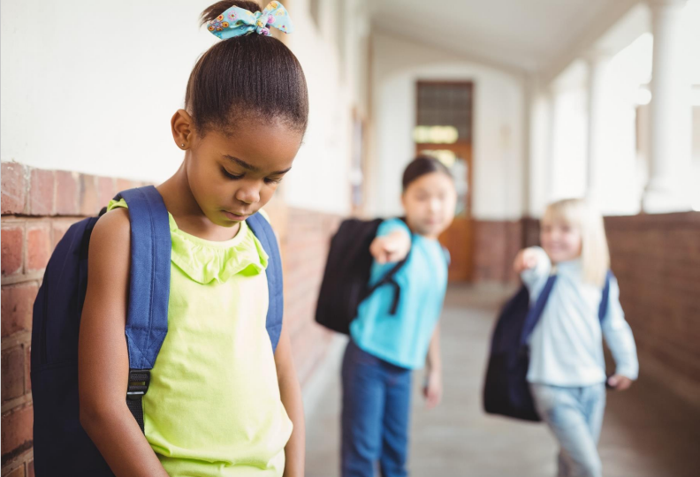

2. Voorkomen van pesten en sociale veiligheid

Het SOL: een gemeenschap en gezamenlijk verantwoordelijk
We willen alle kinderen het gevoel geven dat ze onderdeel zijn van de leefgemeenschap die het SOL vormt, dat hun aanwezigheid ‘verschil maakt’ en dat de groep minder leuk zijn als hij of zij er niet bij is. Dit doen we onder andere door:
- kinderen veel te laten samenspelen en -werken met verschillende kinderen (met behulp van coöperatieve werkvormen);
- samen ieder jaar opnieuw bij de start van het onderwijsjaar omgangsafspraken te maken en die vast te leggen: “Zo doen we het in onze groep”, gebaseerd op de “grondwet” van ons SOL. Beiden worden zichtbaar opgehangen in het SOL;
- samen te bedenken welke taken er in de groep zijn en die met elkaar verdelen;
- activiteiten samen te doen die groepsdoorbrekend zijn (o.a. sportactiviteiten en SOL-feesten);

2.1 Beleid met betrekking tot positieve groepssfeer
Om te werken aan een positieve groepssfeer zijn 3 onderdelen uit ons pedagogisch beleid enorm belangrijk:
- Het hebben van een positieve en open relatie met alle kinderen
- Een ontspannen sfeer
- Duidelijk structuur en regels

Hieronder beschrijven wij dit in het kort. In ons beleidsplan pedagogisch klimaat, kunt u dit uitgebreid teruglezen.
Een positieve en open relatie
Een goede relatie met de pedagogisch medewerker, juf of meester is een belangrijke voorwaarde voor het gevoel van veiligheid. Medewerkers van SOL Ambacht spannen zich in om de kinderen echt te leren kennen en investeren in een goede relatie met hen.
Op onze SOLs vinden we het niet alleen belangrijk dat kinderen hun eigen pedagogisch medewerkers en leerkrachten kennen.
Een ontspannen sfeer
Zeker in het begin van het schooljaar besteden we veel aandacht aan positieve groepsvorming door de inzet van de lessen van de methode Kwink en de Gouden Weken die expliciet deze groepsvorming ondersteunen.
We besteden in onze SOLs veel aandacht aan plezier maken met elkaar door te spelen. De dag bestaat uit een afwisselde ritmiek tussen inspanning (hard werken) en ontspanning.
Duidelijke structuur en regels: van grondwet naar groepsafspraken
Pesten komt vaker voor in weinig gestructureerde omgeving en in een omgeving waarin kinderen onvoldoende voelen wat de sociale norm is.

Regels (grondwet) die gelden in alle groepen zijn:
- Doe niets bij de ander, wat jezelf ook niet prettig zou vinden.
- Kom niet aan een ander als de ander dat niet wilt.
- We gaan respectvol met elkaar en elkaars spullen om
- We beoordelen een ander niet op het uiterlijk
- Ruzies worden met praten opgelost
- Vertel de juf, meester of pm’er dat jijzelf of iemand anders gepest wordt.
- Doe online nooit wat je offline niet zou doen.

Vanuit de grondwet formuleren we met de kinderen groepsregels en daarbij concrete omgangsafspraken. We formuleren hierbij gewenst gedrag, dus gedrag dat we van elkaar verwachten en willen zien.
Met alleen investeren in goede relaties en het opstellen van regels zijn we er nog niet. Gedrag moet vrijwel altijd aangeleerd worden. Als kinderen afgesproken gedrag is aangeleerd zal er ook gehandhaafd moeten worden. Hiermee bedoelen we dat pedagogisch medewerkers en leerkrachten:
- Modelgedrag vertonen;
- Kinderen herinneren aan de regel;
- Kinderen bevragen als ze zich niet aan de regel houden en een compliment geven als ze dit wel doen;
- Met de kinderen meelopen;
- Kinderen aanspreken die zich niet aan de regels houden.
Om naleven van gedragsregels te bevorderen is het noodzakelijk dat:
- Pedagogisch medewerkers en leerkrachten regelmatig terugkomen op één of meerdere regels waar de kinderen moeite mee hebben door de gedragsinstructie te herhalen
- Alle volwassen in het SOL helpen mee met toezicht houden op het naleven van de regel; medewerkers spreken letterlijk af wie toezicht houdt op welke plek.

2.2 Toezicht
Het houden van toezicht is van groot belang als het gaat over werken aan de veiligheid binnen onze SOLs. Kinderen hebben, naast gelegenheid om te oefenen met zelfstandigheid, ook altijd toezicht nodig. Kinderen houden zich niet altijd vanzelfsprekend aan regels en zijn geneigd grenzen te verkennen. Dit hoort het bij groter groeien. Ze hebben het nodig dat die grenzen worden aangegeven door volwassenen in hun omgeving. In situaties waarin onvoldoende toezicht is en dus onvoldoende ‘leiding’ kan het gevoel van onveiligheid in een groep sluipen.
We hebben in onze SOLs extra veel aandacht voor risicovolle periodes. Dit zijn bijvoorbeeld leswisselingen, overgangen van lokaal naar gymzaal, momenten op de gang als leerlingen jassen en tassen pakken. Bij de toiletten, de fietsenstalling, het in- en uitgaan van school.
Wij hebben met ons team duidelijke afspraken gemaakt rondom het houden van toezicht op deze momenten op de verschillende plekken. Zie het activiteitenplan.

3.De gepeste (het slachtoffer), de pester en de andere betrokkenen.
Henderson (2013) beschrijft dat in iedere groep waarin wordt gepest er verschillende ‘rollen’ te onderscheiden zijn die ervoor zorgen dat het pesten in stand wordt gehouden, vermindert of verergerd.

3.1 De gepeste leerling
Kinderen die gepest worden, hebben (op dat moment) nog niet de mogelijkheid gevonden om adequaat te reageren op rotgedrag van een ander. Kinderen die gepest worden, lopen het gevaar slecht over zichzelf te gaan denken en zelfvertrouwen te verliezen.
Sommige leerlingen lopen meer kans gepest te worden dan anderen. Dat kan met hun uiterlijk, gedrag, gevoelens en sociale uitingsvormen te maken hebben. Leerlingen die gepest worden doen vaak andere dingen of hebben iets wat anders is dan de meeste van hun leeftijdgenoten: ze bespelen een ander instrument, doen een andere sport, zijn heel goed in bepaalde vakken of juist niet enz.
Bovendien worden kinderen pas gepest in situaties, waarin pesters de kans krijgen om een slachtoffer te pakken te nemen, dus in onveilige situaties.
Een kind dat wordt gepest, praat er thuis niet altijd over. Redenen hiervoor kunnen zijn:
- Schaamte
- Angst dat de ouders met de school of met de pester gaan praten en dat het pesten dan nog erger wordt
- Het probleem lijkt onoplosbaar
- Het idee dat het niet mag klikken
Mogelijke signalen van gepest worden
- Niet meer naar school willen
- Niet meer over school vertellen thuis
- Nooit meer andere kinderen mee naar huis nemen of bij anderen gevraagd worden
- Slechtere resultaten op school dan vroeger
- Regelmatig spullen kwijt zijn of met kapotte spullen thuiskomen
- Regelmatig hoofdpijn of buikpijn hebben
- Blauwe plekken hebben op ongewone plaatsen
- Niet willen slapen, vaker wakker worden, bedplassen, nachtmerries hebben
- De verjaardag niet willen vieren
- Niet buiten willen spelen
- Niet alleen een boodschap durven doen
- Niet meer naar een bepaalde club of vereniging willen gaan
- Bepaalde kleren niet meer willen dragen
- Thuis prikkelbaar, boos of verdrietig zijn
- Zelf blessures scheppen om niet naar school te hoeven
- Leerlingen die zich terugtrekken (timide, sub assertief gedrag), zich afzonderen/ alleen zitten
- Leerlingen die na schooltijd of tijdens pauzes in het lokaal blijven dralen
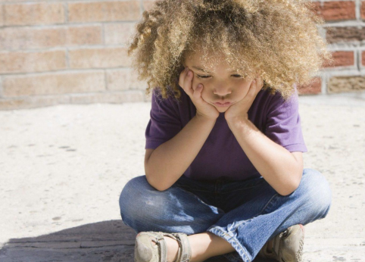

3.2 De pester
Pesters zijn vaak de sterkeren in hun groep. Zij zijn of lijken populair maar zijn dat uiteindelijk niet. Ze dwingen hun populariteit af door stoer en onkwetsbaar gedrag. Vanbinnen zijn ze vaak onzeker en ze proberen zichzelf groter te maken door een ander kleiner te maken. Pesters krijgen vaak andere kinderen mee, want wie meedoet, loopt zelf de minste kans om slachtoffer te worden. Doorgaans voelen pesters zich niet schuldig want het slachtoffer vraagt er immers om gepest te worden.
Grofweg gezegd heb je vier soorten pesters:
- De pester die de macht wil hebben in de groep of zijn huidige positie in de groep (op een verkeerde manier) wil verdedigen. De pester kiest een slachtoffer uit om te laten zien dat hij/zij de baas is. Teven straalt de pester uit dat een ander dit ook kan treffen.
- Het tweede type pester is bang om zelf gepest te gaan worden en gaat, om dit te voorkomen, zelf pesten. Onder ex-gepesten zie dat ze pester gaan worden op een nieuwe school, uit angst om opnieuw getreiterd te worden.
- Het derde type pester is de pester die niet echt in de gaten heeft hoe erg pesten is.
- Het vierde type pester wordt zelf ook gepest. Dit type is zowel dader als slachtoffer. Sommigen worden gepest omdat ze zelf begonnen zijn met pesten.
Pestgedrag kan een aantal dieperliggende oorzaken hebben:
- Een problematische thuissituatie
- Een vaak gevoelde anonimiteit; als een pester zich verloren voelt binnen een grote groep, kan hij zich belangrijker maken door een ander omlaag te drukken.
- Het moeten spelen van een niet-passende rol.
- Een voortdurende strijd om de macht in de klas
- Een niet-democratisch leefmilieu binnen de school; een docent is autoritair en laat op een onprettige wijze blijken dat hij de baas is. Dergelijke spanningen kunnen op een zondebok worden afgereageerd.
- Een gevoel van incompetentie op school (slechte cijfers of een laag niveau)
- Een zwak gevoel van autonomie (te weinig zelfstandigheid en verantwoordelijkheid)
Sommige pesters kunnen zich moeilijk verplaatsen in de gevoelens van het slachtoffer.
Daarnaast kan een goede voorbeeldfunctie ontbreken. Als een kind voornamelijk wordt met volwassenen die met elkaar op een vijandige manier basis omgaan, dan is de kans groot dat het kind deze manier van omgaan met anderen overneemt.
Ook kan het zo zijn dat de pester geen andere manieren weet om de aandacht te krijgen of om andere behoeften te bevredigen (sociaal onvaardig).
Ook de pester is slachtoffer van zichzelf. Kinderen hebben over het algemeen een hekel aan een pester, zeker als ze zijn manier van verdelen en heersen gaan doorzien. Een pester kan daardoor in een isolement komen. Om deze reden is het belangrijk om naast de gepeste ook de pester te helpen.

3.3 De meeloper
De meelopers zijn de kinderen die zich ophouden in de groep rond de pester. Zij doen actief mee aan het pesten. Redenen voor de meeloper om mee te doen is het benadrukken dat hij binnen een bepaalde groep past, de angst om zelf gepest te worden en het creëren van macht. De meelopers spelen een grote rol in het bestendigen van het pesten.
Harry Janssens (2014) zegt dat meelopen net zo erg is als pesten zelf. Kinderen hebben de mogelijkheid om het te stoppen, maar doen dat niet.
In een groep heeft ongeveer 20 tot 25 procent de rol van meeloper.

3.4 De buitenstaander
De buitenstaander wil niets met het pesten te maken hebben. Zodra er gepest wordt, trekt hij of zij zich terug door weg te lopen of zich om te draaien. De groep kinderen heeft zelf echt last van het pesten, echter steken zij hun kop in het zand ter zelfbescherming. Daarnaast bestaat een klein deel van de groep uit dromers: kinderen die in hun eigen wereld leven en geen weet hebben van wat er allemaal om hen heen gebeurt.
In een klas heeft gemiddeld 25 tot 45 procent de rol van buitenstaander.

3.5 De helper
Helpers hebben de sterke overtuiging dat pesten niet deugt en hebben geloof in eigen kunnen wat betreft het verdedigen van een ander tegen pesten. Zij zijn emotioneel stabiel, cognitief vaardig en hebben een hoge status in de groep.
In een klas heeft gemiddeld 15 tot 20 procent de rol als helper.

4. Preventieve maatregelen
Binnen onze SOLs handelen zetten wij een aantal preventieve maatregelen in om pesten zoveel mogelijk te voorkomen. Bij het voorkomen en terugdringen van pesten blijkt vooral een schoolbrede aanpak goede resultaten op te leveren (Rooijen-Mutsaers, Udo, Wienke & Daamen, 2015)
Preventieve maatregelen die wij hanteren op SOL Admiraal/Krommeweg zijn:
- Het naleven van ons pedagogisch beleid binnen onze dagopvang
- Wekelijkse lessen in groep 1 t/m 8 vanuit de methode ‘Kwink’ om de sociaal-emotionele ontwikkeling en het schoolklimaat te stimuleren
- Groepsgesprekken en individuele gesprekken n.a.v. actuele gebeurtenissen in de praktijk maar ook uit de samenleving
- Jaarlijkse deelname aan de ‘Week tegen het pesten’.
- Jaarlijkse deelname aan de ‘Dag tegen het pesten’.
- ‘Jij en ik, ik en jij’ uniek, zelfgemaakt lied wat past bij ons pestbeleid.
- Normen en waarden van de school uitgebeeld op posters verspreid over de gehele school en klassen.
- Elke groep maakt groepsafspraken m.b.t. een veilig SOLklimaat. Deze groepsafspraken hangen zichtbaar in de groep.
- Monitoren van sociale veiligheid door jaarlijkse afname en analyse WMK-vragenlijst ‘Veiligheid leerlingen’
- Monitoren van sociale ontwikkeling bij kleuters door jaarlijkse afname BOSOS
- In de groepen 5 t/m 7 volgen de leerlingen de sociale vaardigheids- en weerbaarheidstraining ‘Voel je Sterk’.
- Tijdens de pauzes en buitenspeelmomenten zijn de leerkrachten en pedagogisch medewerkers goed zichtbaar op het schoolplein. Voor schooltijd zijn er ook leerkrachten die pleinwacht houden.
- In de bovenbouwgroepen worden er regels afgesproken over hoe je met elkaar omgaat op internet.
- Lessen mediawijsheid integreren in het lesprogramma
- Aanbod en verwijzen van en naar maatschappelijk werk en sociaal- emotionele en weerbaarheidstrainingen
- Voldoende ICT-media expertise binnen het team
- Afspraken over smartphone gebruik
- De leerlingen worden in de bovenbouw gewezen op internetgevaren, de effecten van cyberpesten en de daarbij behorende strafbare feiten
- Ouders informeren over het onderwerp mediawijsheid bij de jaarlijkse informatieavond.
- Voorbeeldgedrag leerkrachten en pedagogisch medewerkers. Er wordt minder gepest in een klimaat waar duidelijkheid heerst over de omgang met elkaar, waar verschillen worden aanvaard en waar ruzies niet met geweld worden opgelost, maar uitgesproken.
- Agressief gedrag van kinderen, leerkrachten, pedagogisch, medewerkers, en ouders/verzorgers wordt niet geaccepteerd. Er wordt duidelijk stelling genomen tegen dergelijke gedragingen.
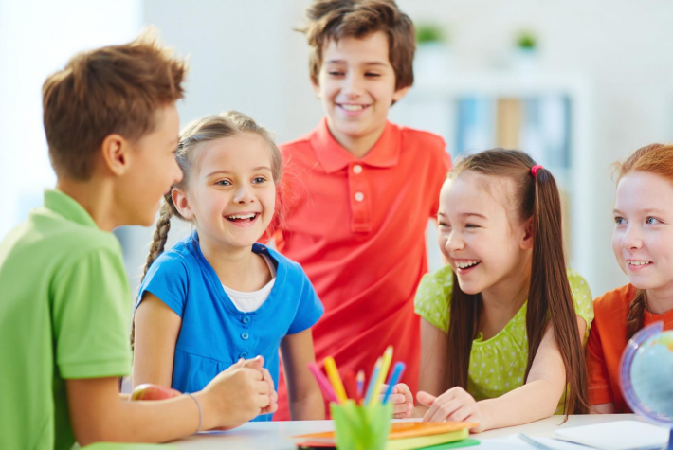

4.1 Preventieve schoolregels
Naast de bovenstaande preventieve maatregelen hebben wij ook de volgende SOLregels met betrekking tot preventie en signaleren van pesten opgesteld.
- Het inschakelen van de leerkracht, pedagogische medewerker of ouders is geen klikken. Als je wordt gepest of als je dit bij een ander ziet dan mag je hulp vragen. Dit wordt niet gezien als klikken, maar als het helpen van jezelf of een ander.
- Een medeleerling heeft ook verantwoordelijkheid om een pestprobleem bij de groepsleerkracht of pm’er aan te kaarten. Alle leerlingen zijn immers verantwoordelijk voor een goede sfeer in de groep.
- Samenwerken met ieder een eigen verantwoordelijkheid. Zowel de SOLs als het gezin halen voordeel uit een goede samenwerking en communicatie. Dit betekent dat iedere partij moet waken over haar eigen grenzen. De ouders spelen voor de sols een belangrijke rol door het geven van informatie en het ondersteunen van de aanpak van sol. De sol hoort graag van ouders als er problemen spelen of wanneer problemen nog niet voldoende zijn opgelost.
De acties die we ondernemen zijn niet statisch. Afhankelijk van alle andere ontwikkelingen binnen de sols, zal ook het handelen rond pesten zich verder ontwikkelen. In dat geval zal dit protocol aangepast worden.

Aanpak pestgedrag

5.1 Signaleren en adequate actie
Als er zichtbaar en herkenbaar gepest wordt, moeten leraren, pedagogisch medewerkers en/of leerlingen direct oplossend optreden.
Echter, in de meeste gevallen wordt pesten niet als zodanig herkend. Bijvoorbeeld omdat het onopvallend gebeurt. Of omdat alleen die ene situatie gezien wordt en niet ernstig lijkt, terwijl die ene situatie in een reeks plaatsvindt. Leerkrachten, pedagogisch medewerkers, leerlingen, ouders en ondersteunende specialisten dienen extra alert te zijn op de mogelijke tekenen dat een kind gepest wordt en voor samenhangende kenmerken.

5.2 Vijfsporenaanpak
Op SOL Admiraal/Krommeweg is onze directe aanpak gebaseerd op de Vijfsporenaanpak (van der Meer, 2002). Dit is een manier om in scholen en andere instellingen waar kinderen samenkomen het pesten aan te pakken. Deze aanpak richt zich op alle betrokkenen: het gepeste kind, de pesters, de ouders/verzorgers, de klas- of groepsgenoten en de school.
Spoor 1: Het gepeste kind steunen. Dat wil zeggen:
- Luisteren naar wat er gebeurd is
- Het probleem van het kind serieus nemen
- Met het kind overleggen over mogelijke oplossingen
- Samen met het kind werken aan die oplossingen
- Eventueel deskundige hulp van buiten inschakelen (bijvoorbeeld een weerbaarheidstraining of sociale vaardigheidstraining)
- Zorgen voor vervolggesprekken.
Spoor 2: De pester steunen. Dat wil zeggen:
- Met het kind bespreken wat pesten voor een ander betekent
- Het kind helpen zijn relaties met andere kinderen te verbeteren
- Zorgen dat het kind zich veilig voelt en uitleggen wat jij als leerkracht of pm’er daaraan gaat doen
- Grenzen stellen en die consequent handhaven
- Het kind helpen zich aan regels en afspraken te houden
- Zorgen voor vervolggesprekken.

Spoor 3: De ouders van het gepeste kind en de ouders van de pester steunen. Dat wil zeggen:
- Ouders die zich zorgen maken serieus nemen
- Ouders informeren over pestsituaties, over pesten en over manieren om pesten aan te pakken en te voorkomen
- Met ouders overleggen over manieren om pestsituaties aan te pakken
- Zo nodig ouders doorverwijzen naar deskundige hulp.

Spoor 4: De andere kinderen betrekken bij de oplossing van het pesten. Dat wil zeggen:
- Met de kinderen in de groep praten over het pesten en hun eigen rol daarin
- Met de andere kinderen overleggen over mogelijke manieren van aanpak en oplossing en hun rol daarin
- Samen met de kinderen werken aan oplossingen waaraan ze zelf actief bijdragen.
Spoor 5: Als instelling de verantwoordelijkheid nemen. Dat wil zeggen:
- De instelling neemt nadrukkelijk stelling tegen pesten en ontwikkelt een duidelijk beleid
- De instelling zorgt dat alle medewerkers voldoende bekend zijn met pesten in het algemeen en in staat zijn het pesten in de eigen groep te herkennen en aan te pakken.

5.3 Directe aanpak
Mochten er situatie voorkomen waarin een kind wordt gepest, dan worden de onderstaande stappen chronologisch doorlopen.
De aanpak is weergeven in een stroomschema (bijlage 1).
Als er gepest wordt, geeft de (gepeste) leerling eerst rechtstreeks terug aan de pester dat hij het niet leuk vindt en dat de pester er direct mee moet stoppen. Aanwezige groepsgenoten ondersteunen het gepeste kind hierbij. Als de pester er niet mee stopt, kan het (gepeste) kind of iemand uit de groep dit melden bij de leerkracht of pedagogisch medewerker. Dan volgen er drie gesprekken;
Eerste gesprek
Zodra een leerkracht of pedagogisch medewerker de melding ontvangt, voert hij een eerste gesprek met het kind dat gepest wordt. In dit gesprek wordt het pestgedrag in kaart gebracht en vraagt de medewerker aan het kind of hij onder begeleiding van een volwassene een gesprek wil met de pester. Het geniet de voorkeur dat dit gesprek snel plaatsvindt. Indien het gepeste kind dit beslist niet wil, voert de medewerker een gesprek met de pester en treedt op als bemiddelaar. De leerkracht of pedagogisch medewerker spreekt daarna alsnog een gesprek met beide partijen af.
Tweede gesprek
In dit tweede gesprek zoekt de medewerker, met de pester en de gepeste leerling, uit wat er precies gebeurd is. De pester en de gepeste krijgen beiden de kans hun verhaal te doen. Als blijkt dat de klacht terecht is, maakt de leerkracht of pedagogisch medewerker met de beide partijen de volgende afspraken:
- Het gedrag moet direct stoppen;
- De leerlingen maken onderling afspraken over het omgaan met elkaar;
- Eventuele mede-pesters worden door de pester aangesproken om te stoppen.
In het gesprek informeert de leraar de pester over de consequenties van doorgaan met pesten (in volgorde van opklimmende zwaarte):
- Een gesprek met ouders/verzorgers, leerkracht, pedagogisch medewerker, anti-pestcoördinator en de directie;
- Een gesprek met ouders, antipest-coördinator, directie en ontzegging uit de pauzes en les;
- Een gesprek met ouders, antipest-coördinator en directie waarin advies gegeven wordt uit te zien naar een andere school.
De leerkracht of pedagogisch medewerker brengt de ouders/verzorgers van de pester telefonisch op de hoogte van het gesprek, de afspraken en de consequenties bij herhaling.
De leerkracht of pedagogisch medewerker brengt ook de ouders/verzorgers van de gepeste leerling telefonisch op de hoogte van de afspraken.
De leerkracht of pedagogisch medewerker brengt de SOL manager, anti-pestcoördinator en directie op de hoogte en maakt een notitie in het leerlingdossier.
Derde gesprek
Na twee tot drie weken voert de leerkracht of pedagogisch medewerker een derde gesprek met pester en gepeste om te zien of iedereen zich aan de gemaakte afspraken gehouden heeft en of het pesten gestopt is.
Eventuele vervolggesprekken
Als het nodig is, volgen er nog individuele gesprekken door leraar, antipest-coördinator, SOL manager of intern begeleider voor specifieke adviezen en/of een externe doorverwijzing (via het jeugdteam Ambacht) voor bijvoorbeeld een sociale vaardigheidstraining. Denk bij de gepeste leerling aan een weerbaarheidstraining of een sociale vaardigheidstraining die de leerling helpt beter om te gaan met pestincidenten en die de vaardigheden versterkt sociale contacten te leggen en vrienden te maken. Denk bij de pester bijvoorbeeld aan een sociale vaardigheidstraining of een cursus omgaan met agressie.

5.4 Tips en ondersteuning voor de leerkracht en pedagogisch medewerker

Voor ouders van gepeste kinderen is het heel naar om te horen dat hun kind gepest wordt. Het kan zijn dat deze ouders het liefst zelf de pester aan willen pakken. Dit is begrijpelijk, maar echt niet goed om te doen. Dit zou de onveiligheid in de groep vergroten en de situatie erger maken.
Ouders moeten wel in actie komen en het bij de leerkracht of pedagogisch medewerker melden als hun kind gepest wordt
Als kinderen niet tegen plagen kunnen dan is het belangrijk alert blijven, want de kans om gepest te gaan worden, wordt verhoogd. De leerkracht of pedagogisch medewerker dient na te gaan hoe het komt, dat het kind niet tegen plagen kan. Een gebrek aan zelfvertrouwen kan de oorzaak zijn.
Ook voor ouders van kinderen die pesten is het vervelend om dit te horen. Ga na of dit klopt en leg uit dat als een kind pesten ervaart, we dit als zodanig behandelen. Probeer hen rustig uit te leggen dat pesten niet alleen slecht is voor de sociaal-emotionele ontwikkeling van de gepeste, maar ook voor die van de pester. Omgaan met mensen is een vaardigheid die je leert en waar je je leven lang plezier van kunt hebben. Een pester leert zichzelf verkeerde vaardigheden.
De leerkracht of pedagogisch medewerker kan bij de anti-pestcoördinator terecht voor tips en adviezen over bijvoorbeeld de techniek van het voeren van adviserende, confronterende, straffende of probleemoplossende gespreken. Eventueel kan De leerkracht of pedagogisch medewerker de anti-pest coördinator inschakelen voor het gezamenlijk voeren van een van de gesprekken. In de drive staan voorbeeldlessen van hoe je gesprekken voert met individuele kinderen en groepen.

6.Als ouders/verzorgers ontevreden zijn
We gaan ervan uit dat we de meeste klachten in onderling overleg kunnen oplossen. We nodigen u van harte uit bij ontevredenheid, de leerkracht, pedagogisch medewerker en de SOL manager aan te spreken.
Als u er met de leerkracht en de SOL manager niet uitkomt en de klacht naar uw mening niet naar behoren is opgelost, dan kunt u deze voorleggen aan de SOL directeur, Wouter de Roon, w.deroon@solambacht.nl.
Komt u er onverhoopt met de SOL directeur niet uit, dan kunt u contact opnemen met het bestuur van SOL ambacht en uw klacht indienen via privacy@solambacht.nl
Via deze link is het ons klachtenreglement in te zien.
U kunt ook een klacht indienen bij de Landelijke Klachtencommissie Onderwijs, Postadres: Stichting Onderwijsgeschillen, Postbus 85191, 3508 AD Utrecht. T: 030- 2809590; E: info@onderwijsgeschillen.nl; W: www.onderwijsgeschillen.nl)

LITERATUURLIJST
Henderson, M., (2013) Omgaan met pesten. Amsterdam: SWP
Loeber, R., Slot, N. W., Laan, P., & Hoeve, M. (Eds.). (2008). Tomorrow’s criminals. The development of child delinquency and effective interventions. Farnham: Ashgate.
Meer, B., van der (2002) Pesten op school. Assen: Koninklijke Van Gorcum.
Olweus, D., (1994) Bullying at School: Basic Facts and Effects of a School Based Intervention Program. Bergen: University of Bergen
Rooijen-Mutsaers, K., Udo, N., Wienke, D., Daamen, W. (2015) Wat werkt tegen pesten? NJI: geraadpleegd 22/08/2018 via https://www.nji.nl/nl/Download-NJi/Wat-werktpublicatie/Watwerkt_Pesten.pdf
Scholte, R. H. J., Burk, W. J., & Overbeek, G. (2013). Divergence in self- and peer-reported victimization and its association to concurrent and prospective adjustment. Journal of Youth Adolescence, 42, 1789- 1800.
Scholte, R., Nelen, W., de Wit, W. & Kroes, G. (2016). Sociale veiligheid in en rond scholen. Nijmegen: Praktikon B.V

